Клубный час в группе продленного дня 4 - 5 классов

«Кузьминки»

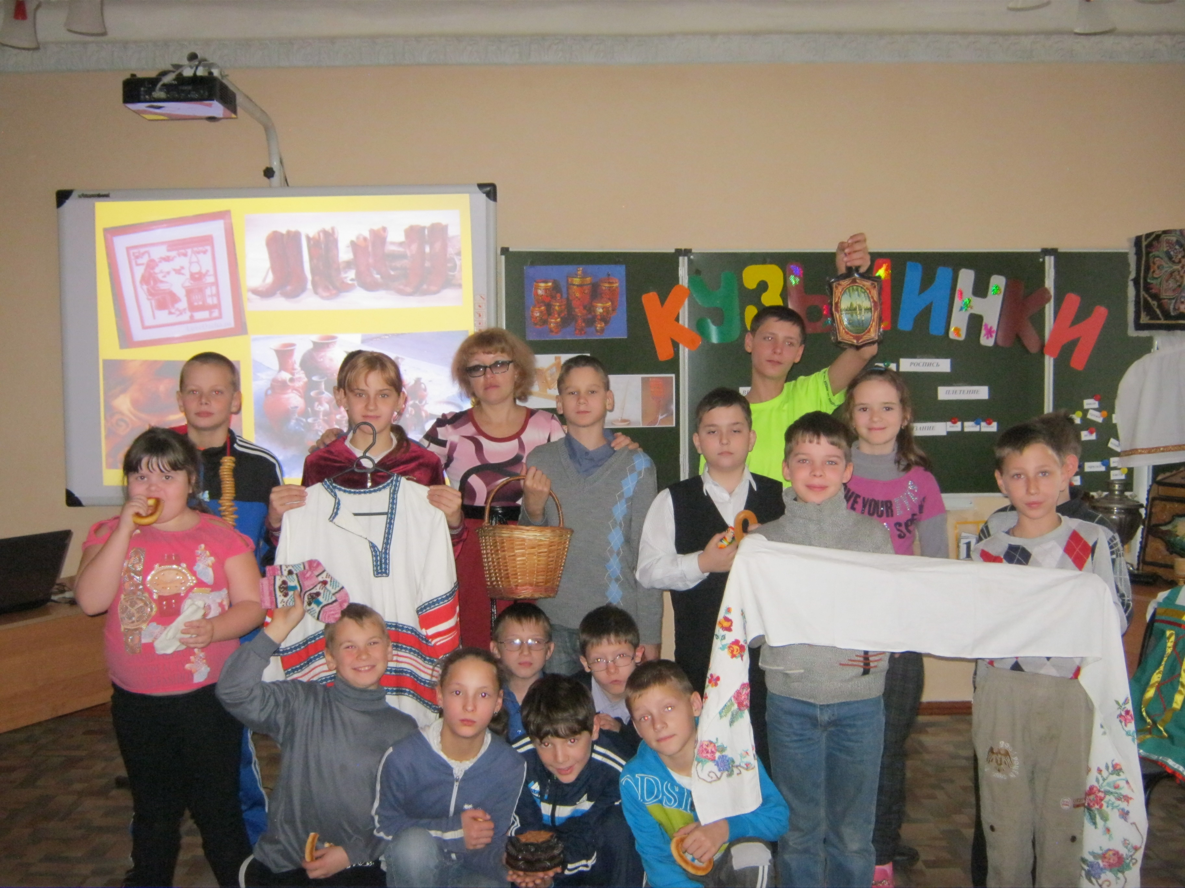

Воспитатель: Лукьянова Е.Г.

18 ноября 2014 года

Сценарий праздника русских народных ремесел «Кузьминки»
Цель: Приобщение учащихся к традициям русских народных праздников.
Задачи: создать условия для формирования интереса к русским народным ремеслам, фольклору; развить творческие способности воспитанников.

(Слайд 1) Ведущий: - Здравствуйте, гости дорогие, желанные, долгожданные. Ноябрь за окном, месяц студеный, с долгими темными вечерами, да с грудами замершей земли. Не зря в народе этот месяц назывался Грудень. Именно в ноябре, 14 числа русские люди отмечают праздник (Слайд 2) «Кузьминки» и поговорку придумали: Кузьминки – об осени поминки. А праздник этот связан с именами 2 братьев, святых Кузьмы и Демьяна, которые помогают всем, кто занимается каким либо ремеслом. (Слайд 3) Кузьма и Демьян – большие работники. Они и кузнецы, и плотники. Парням помогают хлеб молотить, девушкам – пряжу вить. Другими словами «Кузьминки» - это праздник всех ремесленников.
Я приглашаю вас отметить этот праздник, вспомнить, а может быть и узнать что- то новое о ремёслах русского народа, поучаствовать в конкурсах.
Ребята, а вы знаете, что такое ремесло? Кого называли ремесленниками? (Ответы детей).

(Слайд 4) Ремесло – это мелкое ручное производство, то есть изготовление каких-либо предметов своими руками. Ремесленниками называют людей, которые изготавливают что-то при помощи ручных орудий труда. Раньше на Руси существовали целые города ремесленников. (Слайд 5) В них жили искусные мастера своего дела - кузнецы, плотники, ювелиры, столяры, иконописцы, сапожники, ткачи, швеи, гончары, пекари. Секреты ремесла передавались из поколения в поколение. Многие изделия ремесленников сегодня представляют большую ценность и хранятся в разных музеях нашей страны.

(Слайд 6) Самым древним ремеслом является прядение. Раньше прясть начинали с раннего детства. А как вы думаете, без чего пряжи не спрядешь? Какие орудия труда нужны для этого ремесла? О чем эта загадка? Верчусь, верчусь — не потею, только более толстею. (Веретено). Оно нужно для скручивания нитей. А еще нужны гребень, или чески для расчесывания пряжи и конечно прялка. Прялка была в деревне в каждом доме и считалась одним из самых почитаемых предметов в доме. Прялку мастерил добрый молодец в подарок своей невесте, дарил на память муж жене, или отец дочери. И потому её старались украсить и сделать особенно нарядной. Подарок бережно хранили всю жизнь и передавали как великую ценность следующему поколению.
(Практическое задание – расчесать пряжу).

Ведущий: О каком орудии труда идет речь
Через ниточки ныряет, ткани ткать нам помогает.
За собою нить ведёт, ткань искусно он плетёт. (Ткацкий челнок)
(Слайд 7) Следующий вид ремесла ткачество – изготовление ткани. Чтобы сделать ткань, из отдельных льняных ниток, пользовались ткацким станком. Приходилось немало потрудиться, прежде чем лен превращался из растения в полотно - его пололи, дергали, стлали, трепали, чесали, пряли, ткали. Например псковский лен славился во всей Европе. Его называли «Русским шелком».
Как вы думаете, что делали изо льна? (простыни, скатерти, полотенца, рубахи). Демонстрация вещей. (Практическое задание – «соткать ткань»).

(Слайд 8) Ведущий: Определите орудия труда
Маленький, кругленький, а за хвост не поднять. (Клубок ниток).
Две веселые сестрицы на все руки мастерицы.
Сделают из ниточки носки и рукавичечки. (Вязальные спицы).
О каком ремесле пойдет речь? О вязании.
В России это ремесло появилось в конце 18 века, старшие женщины ткали или пряли, а те кто помоложе вязали. Главное орудие вязальщиц – это спицы и руки, которые обеспечивали всю семью теплыми красивыми вещами, а так же предметами быта (салфетки). Показывает образцы вязанных вещей, задает вопрос о количестве спиц, задействованных при вязании данных изделий.
Проведение игры «Размотай клубок».
Несколько клубков ниток, при разматывании которых ребята находят сюрприз, спрятанный в клубке.

(Слайд 9) Ведущий: Определите орудия труда

Быстрая, блестящая, мастерица настоящая,
За труд не требует наград, весь мир ее обновкам рад. (Иголка)
Как только человек научился делать вещи, он начал их украшать. Уже в древности люди поняли, что вещи нужны не только для пользы дела, но и красоты. Искусство вышивания насчитывает века. Для Руси характерна вышивка крестом, гладью. В ней часто использовали геометрический орнамент, изображение женщин, деревьев, птиц, растительность. Вышивку выполняют при помощи иглы на различных тканях нитями льна, конопли, шёлка, шерсти, серебра, золота, драгоценных камней.
Проведение игры «Куда ниточка, туда и иголочка».
Из картона сделаны иглы, (3 – 4 шт.) куда нужно вдеть веревочку и завязать узелок. Победитель тот, кто первый справится с этим заданием.

(Слайд 10) Ведущий: Отгадайте загадку
Из липы свиты дырявые корыта,
Привяжешь — пойдут, отвяжешь — останутся. (Лапти)
Ремесло плетения мебели, обуви, корзин или других предметов быта на протяжении длительного времени было жизненно важным и необходимым условием для налаживания быта. Сегодня почти никто не плетет из бересты и ивы. Лишь немногие династи смогли сохранить и передать новым поколениям секреты мастерства плетения.
Проведение игры «Длинная коса». Участники должны быстрее заплести косичку, из заготовленных заранее полос материала, и украсить её бантом. Другие участники расплетают косу: чем крепче коса заплетена, тем труднее ее расплести.

(Слайд 11) Ведущий: Самым живописным ремеслом России можно назвать роспись по дереву. Для украшения своего дома русские люди расписывали красками посуду, стулья, скамейки, шкатулки, сундуки, прялки, разделочные доски, декоративные настенные панно. Мотивами использовались цветы, листья, домашние и сказочные животные и многое другое. А еще украшали, расписывали детские игрушки.
Отгадайте загадку В разнаряженной Девице перепрятались сестрицы.
В деревянной Машеньке внутри кукла Сашенька.
Открой куклу Сашеньку, а там - крошка Дашенька.
А в сестрице Дашеньке есть малютка Пашенька.
Ну конечно же матрешка! Наша гордость и национальный символ.
(Практическое задание – собери матрешку).
(Слайд 12) Ведущий: Отмечая праздник Кузьмы и Демьяна 14 ноября, русские ремесленники ездили на ярмарку и показывали друг другу свои изделия, продавали их. А вечером собирались у кого-нибудь в избе и устраивали игры и розыгрыши. Я предлагаю вам себя показать, других посмотреть, посоперничать в потехах и забавах.
Бой скороговорок:

Ткет ткач ткани на платки Тане.
Пекарь Петр пек пироги.

(Слайд 13) Конкурс пословиц.

Длинная нитка, (ленивая швея).
За всякое дело (берись умело).
Семь раз отмерь, (один раз отрежь).
Поспешишь – (людей насмешишь).

(Слайд 14) Конкурс «кто больше знает» .
На доске написаны названия ремесел и занятий. Нужно оставить только названия русских ремёсел, лишние слова зачеркнуть. (Ткачество, вязание, вышивание, плетение, прядение, роспись, пение, танцы, вождение, сидение, лежание).
Распределите инструменты по ремёслам.
ВЫШИВАНИЕ: игла, нить, напёрсток, ткань, шило.
ВЯЗАНИЕ: спицы, пряжа, клубок, веник
ПРЯДЕНИЕ: прялка, гребень, веретено, кочерга
РОСПИСЬ: кисть, краски, лопата

(Слайд 15) Ведущий: Конечно не ремеслом, но доброй традицией русского народа было изготовление оберегов. Такие куклы делали наши предки для защиты от злых сил, от сглаза, на удачу, на сохранение урожая, на лад в семье, на здоровье детишек и т.д., А так как считалось, что злые духи вселяются в человека через лица, эти куклы не имели лица и были безликими. Куклы – Берегини всегда дарили дорогим гостям. Наши ребята своими руками тоже сделали сувениры – обереги и хотят подарить гостям нашего праздника на счастье и здоровье. (Дети дарят гостям куклы-Берегини).
В заключение мне бы хотелось сказать замечательные слова. Мало гордится искусством своего народа в прошлом, надо быть достойным приемником его лучших традиций сегодня. Я надеюсь, что многие из вас захотят стать приемниками народных традиций, и может быть в будущем, своим ремеслом прославят свое имя и свой край. (Слайд 16)

